Обобщающее повторение темы «Электромагнитные явления. Работа и мощность тока». Подготовка к контрольной работе.
ЧАСТЬ 1 Выберите один верный ответ.

1. Магнитное взаимодействие обусловлено тем, что...
1) тела имеют массы
2) в состав тел входят движущиеся заряженные частицы
3) тела движутся
4) тела имеют некомпенсированные неподвижные заряды

2. Магнитная линия магнитного поля — это....
1) линия, по которой движутся железные опилки
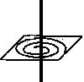
2) линия, перпендикулярно которой устанавливаются в магнитном поле оси магнитных стрелочек
3) линия, вдоль которой устанавливаются в магнитном поле оси магнитных стрелочек
4) линия, которая показывает действие магнитного поля на магнитные стрелочки

3. Какое явление наблюдается в опыте Эрстеда?
1) взаимодействие проводников с током
2) взаимодействие двух магнитных стрелок
3) нагревание проводника при протекании по нему тока
4) поворот магнитной стрелки вблизи проводника с током

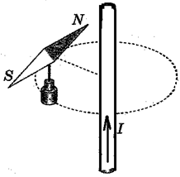
4. Рядом с прямым проводом расположена магнитная стрелка (см. рисунок), показывающая направление магнитного поля Земли. Если по проводу пустить электрический ток с большой силой тока в направлении снизу вверх, то стрелка
1) сохранит положение, изображенное на рисунке
2) сориентируется по радиусу северным полюсом к проводу
3) сориентируется по радиусу южным полюсом к проводу
4) повернется на 180°

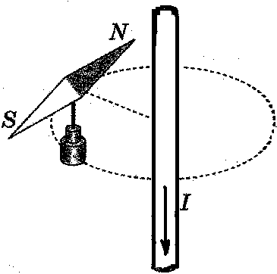
5. Рядом с прямым проводом расположена магнитная стрелка (см. рисунок), показывающая направление магнитного поля Земли. Если по проводу пустить электрический ток с большой силой тока в направлении сверху вниз, то стрелка
1) сохранит положение, изображенное на рисунке
2) сориентируется по радиусу северным полюсом к проводу
3) сориентируется по радиусу южным полюсом к проводу
4) повернется на 180°

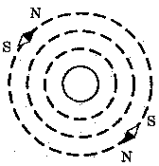
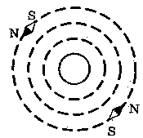
6. На рисунках А и Б показаны картины расположения А Б направления магнитных линий магнитного поля проводников с током. На каком из них картина магнитных линий соответствует полю перпендикулярного рисунку проводника, в котором электрический ток направлен к нам?
1) и А, и Б 2) ни А, ни Б 3) только А 4) только Б

7. Ответьте на вопрос 6, при условии, если ток течет от нас.
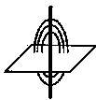
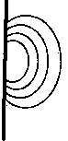
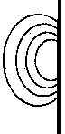
8. Выберите правильно показанную на рисунке картину магнитного поля прямого проводника с током
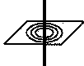

1) 2) 3) 4)

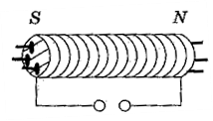
9. У электромагнита, включенного в цепь, образовались обозначенные на рисунке полюсы, к которым притянулись железные гвоздики. Что надо сделать, чтобы у него слева оказался северный полюс, а справа — южный? Притянутся ли после этого к полюсам гвоздики
1) изменить направление электрического тока; да
2) изменить направление электрического тока; нет
3) увеличить силу тока; да
4) увеличить силу тока; нет

10. На каком рисунке направление магнитных линий магнитного поля катушки с током показано правильно?
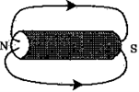
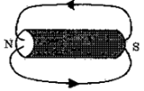
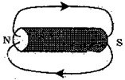
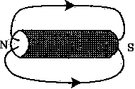
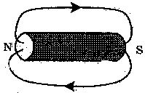
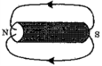

1) 2) 3) 4)

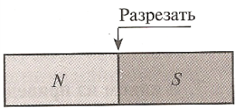
11. Если разрезать полосовой магнит на две части так, как показано на рисунке, то в результате получатся...
1) два магнита, каждый только с одним полюсом: один только с северным, другой только с южным
2) два магнита, у одного из которых два северных, а у другого два южных полюса
3) два новых магнита, каждый с северным и с южным полюсами
4) две обычные ненамагниченные полоски

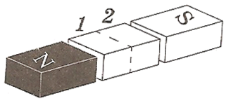
12. На рисунке изображён полосовой магнит, разрезанный на три части. На концах средней части образовались магнитные полюса…
1) 1 —S, 2 —S 3) 1 — S, 2 —N
2) 1 — N, 2— S 4) 2 — N, 2 —N

13. Какой механизм действует благодаря использовании в его устройстве принципа вращения рамки с током в магнитном поле?
1) электродвигатель 3) электрический чайник
2) электромагнит 4) электрический утюг

14. В устройстве электрического двигателя используется явление ...
1) электризация тел при трении
2) действие магнитного поля на проводник с током
3) действие магнитного поля Земли на постоянный магнит
4) нагревание проводника при прохождении по нему тока

15. Кто изобрёл первый в мире пригодный для практического применения электрический двигатель?
1) Б. С. Якоби 2) А. Н. Лодыгин 3) Э. Х. Ленц 4) Д. П. Джоуль

ЧАСТЬ 2
Задания на соответствие
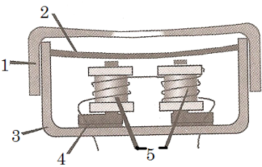
16. Прочитайте текст и, согласуя его с рисунком, установите соответствия букв А, Б и В в тексте с цифрами на рисунке. Запишите ответ в виде последовательности цифр в порядке их упоминания в тексте.

На рисунке показана схема устройства телефонного наушника. Через катушку электромагнита А пропускается переменный ток. В соответствии с изменениями силы и направления тока изменяется сила притяжения к электромагниту упругой стальной мембраны Б. Мембрана колеблется и периодически сжимает и разрежает прилегающий воздух, т.е. создает звук. Сердечником электромагнита является постоянный магнит В, который не позволяет мембране дребезжать в процессе колебаний.
А | Б | В
Ответ:

17. Установите соответствие между физическими величинами и единицами измерения этих величин в системе СИ.
К каждой позиции первого столбца подберите соответствующую позицию второго и запишите в таблицу выбранные цифры под соответствующими буквами.

Физическая величина Единица измерения
А. электрическое напряжение 1) Ньютон (1 Н)
Б. мощность тока 2) Ватт (1 Ватт)
В. сила тока 3) Джоуль (1 Дж)
Г. работа тока 4) Вольт (1 В)
Д. количество теплоты 5) Ампер (1 А)
Ответ:
А | Б | В | Г | Д
18. Установите соответствие между физическими величинами и формулами, по которым эти величины определяются.
Физическая величина Формула для расчёта
А. работа тока 1) IRt 4) IR²t
Б.количество теплоты 2) IR² 5) I² R
В. мощность тока 3) I² Rt 6)I²R²t
А | Б | В
Ответ:

19. Физическая величина Формула для расчёта
А. работа тока 1) U²t/R 4) UR²t
Б.мощность тока 2) U/R² 5) U²R
В. количество теплоты 3) U²/(Rt) 6) U²/R
Ответ:
А | Б | В

20. Реостат включен в сеть постоянного напряжения (см. рисунок). Ползунок реостата перемещают влево.
Установите соответствие между физическими величинами и их возможными изменениями при этом.
Физическая величина Характер изменение
А. электрическое сопротивление цепи 1) увеличилось
Б. сила тока в цепи 2) уменьшилось
В. количество теплоты, выделяемое в реостате 3) не изменилось
Г.мощность тока, потребляемая реостатом
Ответ:
А | Б | В | Г
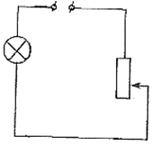
21. Реостат включен в сеть постоянного напряжения последовательно с лампой (см. рисунок). Ползунок реостата перемещают вверх.
Физическая величина Характер изменение
А. электрическое сопротивление цепи 1) увеличилось
Б.сила тока в лампе 2) не изменилось
В.мощность тока в лампе 3) уменьшилось
Г.количество теплоты, выделяемое в лампе
Ответ:
А | Б | В | Г

Решите задачи.
22.Определите силу тока в лампе и сопротивление работающей электрической лампы, на баллоне которой написано 100 Вт; 250 В.Какую работу произведёт ток за 20 минут свечения лампы?

23. Рассчитайте стоимость электроэнергии при действующем тарифе при работе турбогенератора в течение 15 часов, если мощность турбогенератора равна
1 200 000 Вт.

24. Электролампа, сопротивление нити накала которой 500 Ом, включена в
сеть с напряжением 220 В. Какую работу произведёт ток за 6 минут свечения лампы?

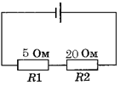
25. Один и тот же проводник включают в электрические цепи, где в нем устанавливаются силы тока 12 А и 4 А. В какой цепи он выделит большее количество теплоты за одно и тоже время и во сколько раз?

26.Мощность тока в каком проводнике больше (см. рисунок) и во сколько раз?

27.Отрезки одного и того же медного провода разной длины (1 м, 7 м) подключены к источнику тока последовательно. В каком из них выделится большее количество теплоты и во сколько раз?

28.В цепь источника тока включены последовательно три проволоки одинакового сечения и длины: никелиновая, нихромовая и алюминиевая. Какая из них больше нагреется? Почему?

ЧАСТЬ 3
29.Электрочайник, потребляющий мощность 2,1 кВт, за 5 минут нагревает 1,5 литра воды от 10 ^{о}С до кипения. Определите КПД этого электрочайника. Удельная теплоемкость воды 4200 Дж/(кг·^{о}С).

30. При прохождении электрического тока 4,4 А через спираль нагревателя,
изготовленного из никелиновой проволоки площадью поперечного сечения
0,64 мм², за 10 мин выделилось количество теплоты 580800 Дж. Чему равна
длина проволоки, из которой изготовлена спираль?

31.Две спирали электроплитки сопротивлением по 10 Ом каждая соединены параллельно и включены в сеть с напряжением 220 В. Вода массой 1 кг, налитая в алюминиевую кастрюлю массой 300 г, закипела через 37 с. Чему равна начальная температура воды и кастрюли? Потерями энергии на нагревание окружающего воздуха пренебречь. Удельная теплоемкость воды 4200 Дж/(кг·^{о}С), алюминия -
920 Дж/(кг·^{о}С).

Ответы: №22. 0,4 А, 625 Ом, 120 кДж. №24. 34848 Дж. №25. В первой в 9 раз. № 29. 90%. №30. 80 м. №31. 20⁰С.

